Рекомендации родителям ребенка, попавшего в трудную жизненную ситуацию или испытывающего кризисное состояние
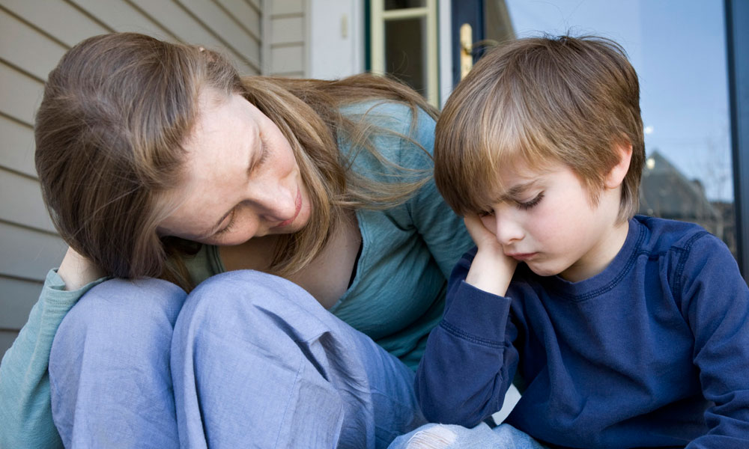
1. Сохранять контакт со своим ребенком.
- расспрашивать и говорить с ребенком о его жизни, уважительно относиться к тому, что кажется ему важным и значимым.
- не начинать общение с претензий, даже если ребенок что-то сделал не так. Проявлять к нему интерес, обсуждать его ежедневные дела, задавать вопросы. Замечание, сделанное с порога, и замечание, сделанное в контексте заинтересованного общения, будут звучать по-разному!
2. Авторитарный стиль воспитания для подростков неэффективен и даже опасен. Чрезмерные запреты, ограничения свободы и наказания могут спровоцировать у подростка ответную агрессию или агрессию, направленную на себя. В подростковом возрасте предпочтительной формой воспитания является заключение договоренностей. Если запрет необходим, нельзя жалеть времени на объяснение целесообразности запрета. Если же ребенок продолжает протестовать, то постараться вместе найти решение, устраивающее и родителей, и ребенка.
3. Говорить о перспективах в жизни и будущем. У подростков еще только формируется картина будущего. Узнать, что ребенок хочет, как он намерен добиваться поставленной цели, помогать ему составить конкретный, реалистичный план действий.
4. Говорить с ребенком на серьезные темы: что такое жизнь? в чем смысл жизни? Что такое дружба, любовь, смерть, предательство? Эти темы очень волнуют подростков, они ищут собственное понимание того, что в жизни ценно и важно. Говорить о том, что ценно в жизни для родителей. Не бояться делиться собственным опытом, собственными размышлениями.
5. Задушевная беседа на равных всегда лучше, чем «чтение лекций», нотаций о том, что правильно, а что неправильно. Если избегать разговоров на сложные темы с подростком, он все равно продолжит искать ответы на стороне (например, в интернете), где информация может оказаться не только недостоверной, но и небезопасной.
6. Сделать все, чтобы ребенок понял: сама по себе жизнь – эта та ценность, ради которой стоит жить. Важно научить ребенка получать удовольствие от простых и доступных вещей в жизни: природы, общения с людьми, познания мира, движения. Лучший способ привить любовь к жизни – собственный пример родителей. Позитивное мироощущение родителей обязательно передастся ребенку и помогает ему справляться с неизбежно возникающими трудностями. Если ценность социального успеха, хороших оценок, карьеры доминирует, то ценность жизни самой по себе, независимо от этих вещей, становится не столь очевидной.
7. Дать понять ребенку, что любой опыт важен, будь то опыт поражения или опыт в достижении успеха. Конструктивно пережитый опыт неудачи делает человека более уверенным в собственных силах и устойчивым. И наоборот: привычка к успехам порою приводит к тому, что человек начинает очень болезненно переживать неизбежные неудачи.
8. Подростку очень важны родительские любовь, внимание, забота, поддержка. Надо лишь выбрать приемлемые для этого возраста формы их проявления. Подросток делает вид, что родители совсем не нужны ему, он может обесценивать проявления заботы и нежности к нему. Необходимо разобраться, что стоит за внешней грубостью.
9.Найти баланс между свободой и несвободой ребенка. Предоставляя свободу, важно понимать, что подросток еще не умеет с ней обходиться и что свобода может им пониматься как вседозволенность. Родителю важно распознавать ситуации, в которых ребенку уже можно предоставить самостоятельность, а в которых он еще нуждается в помощи и руководстве.
10. Вовремя обратиться к специалисту, если родители понимают, что по каким-то причинам не удалось сохранить контакт с ребенком. В индивидуальной или семейной работе с психологом возможно освоение необходимых навыков, которые помогут родителям вернуть тепло, доверие и мир в отношениях с ребенком
Если вы слышите: | Обязательно скажите: | Не говорите:
«Ненавижу школу!» | «Что происходит в школе, что заставляет тебя так чувствовать?» | «Когда я был в твоем возрасте … да ты просто лентяй!»
«Все кажется таким безнадежным …» | «Иногда все мы чувствуем себя подавленными. Давай подумаем, какие у нас проблемы и какую из них надо решить в первую очередь» | «Подумай лучше о тех, кому еще хуже, чем тебе»
«Всем было бы лучше без меня!» | «Ты очень много значишь для меня и меня беспокоит твое настроение. Скажи мне, что происходит» | «Не говори глупостей. Давай поговорим о чем-нибудь другом»
«Вы не понимаете меня!» | «Расскажи мне, как ты себя чувствуешь. Я действительно хочу это знать» | «Кто же может понять подростков в наши дни?»
«Мама, я совершил скверный поступок» | «Давай сядем и поговорим об этом» | «Что посеешь, то и пожнешь!»

